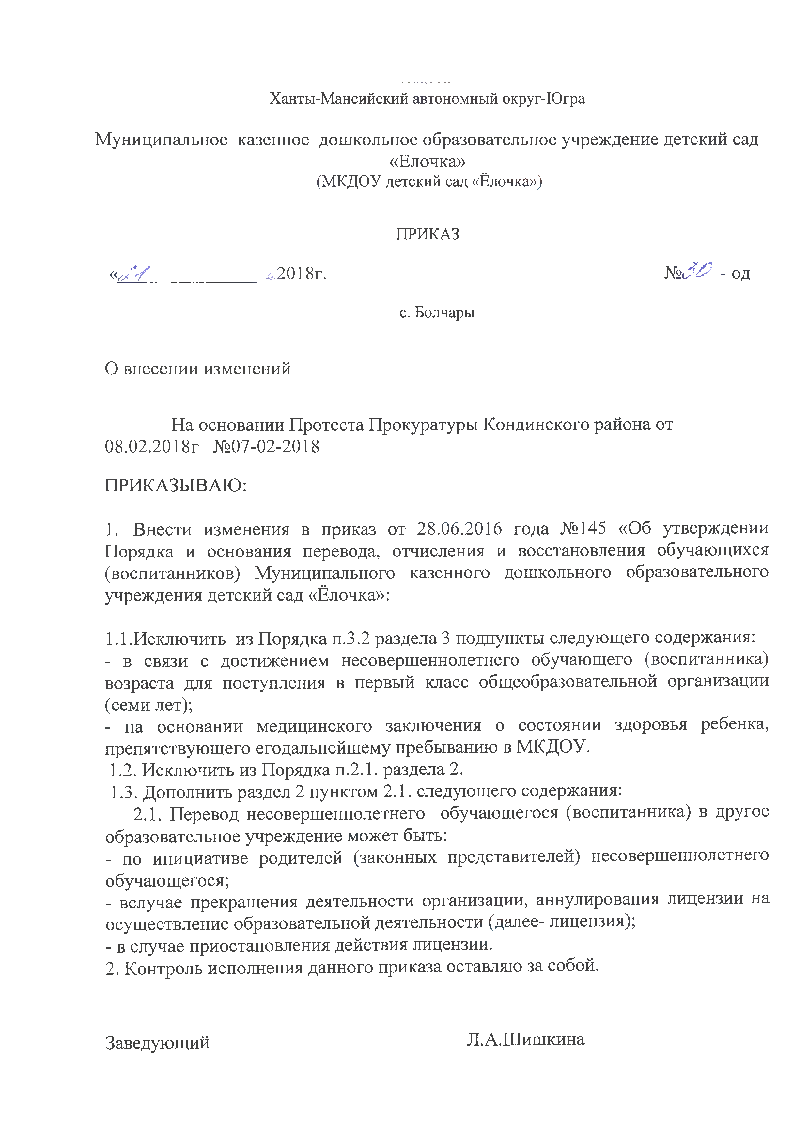
Ханты-Мансийский автономный округ-Югра
а

Муниципальное казенное дошкольное образовательное учреждение детский сад «Ёлочка»
(МКДОУ детский сад «Ёлочка»)

ПРИКАЗ

<W V .2018г. № J ^ - од

с. Болчары

О внесении изменений

На основании Протеста Прокуратуры Кондинского района от 08.02.2018г №07-02-2018

ПРИКАЗЫВАЮ:

1. Внести изменения в приказ от 28.06.2016 года №145 «Об утверждении Порядка и основания перевода, отчисления и восстановления обучающихся (воспитанников) Муниципального казенного дошкольного образовательного учреждения детский сад «Ёлочка»:

1.1.Исключить из Порядка п.3.2 раздела 3 подпункты следующего содержания:
- в связи с достижением несовершеннолетнего обучающего (воспитанника) возраста для поступления в первый класс общеобразовательной организации (семи лет);
- на основании медицинского заключения о состоянии здоровья ребенка, препятствующего егодальнейшему пребыванию в МКДОУ.
1.2. Исключить из Порядка п.2.1, раздела 2.
1.3. Дополнить раздел 2 пунктом 2.1. следующего содержания:
2.1. Перевод несовершеннолетнего обучающегося (воспитанника) в другое образовательное учреждение может быть:
- по инициативе родителей (законных представителей) несовершеннолетнего
обучающегося;
- вслучае прекращения деятельности организации, аннулирования лицензии на осуществление образовательной деятельности (далее- лицензия);
- в случае приостановления действия лицензии.
2. Контроль исполнения данного приказа оставляю за собой.

Заведующий Л.А.Шишкина
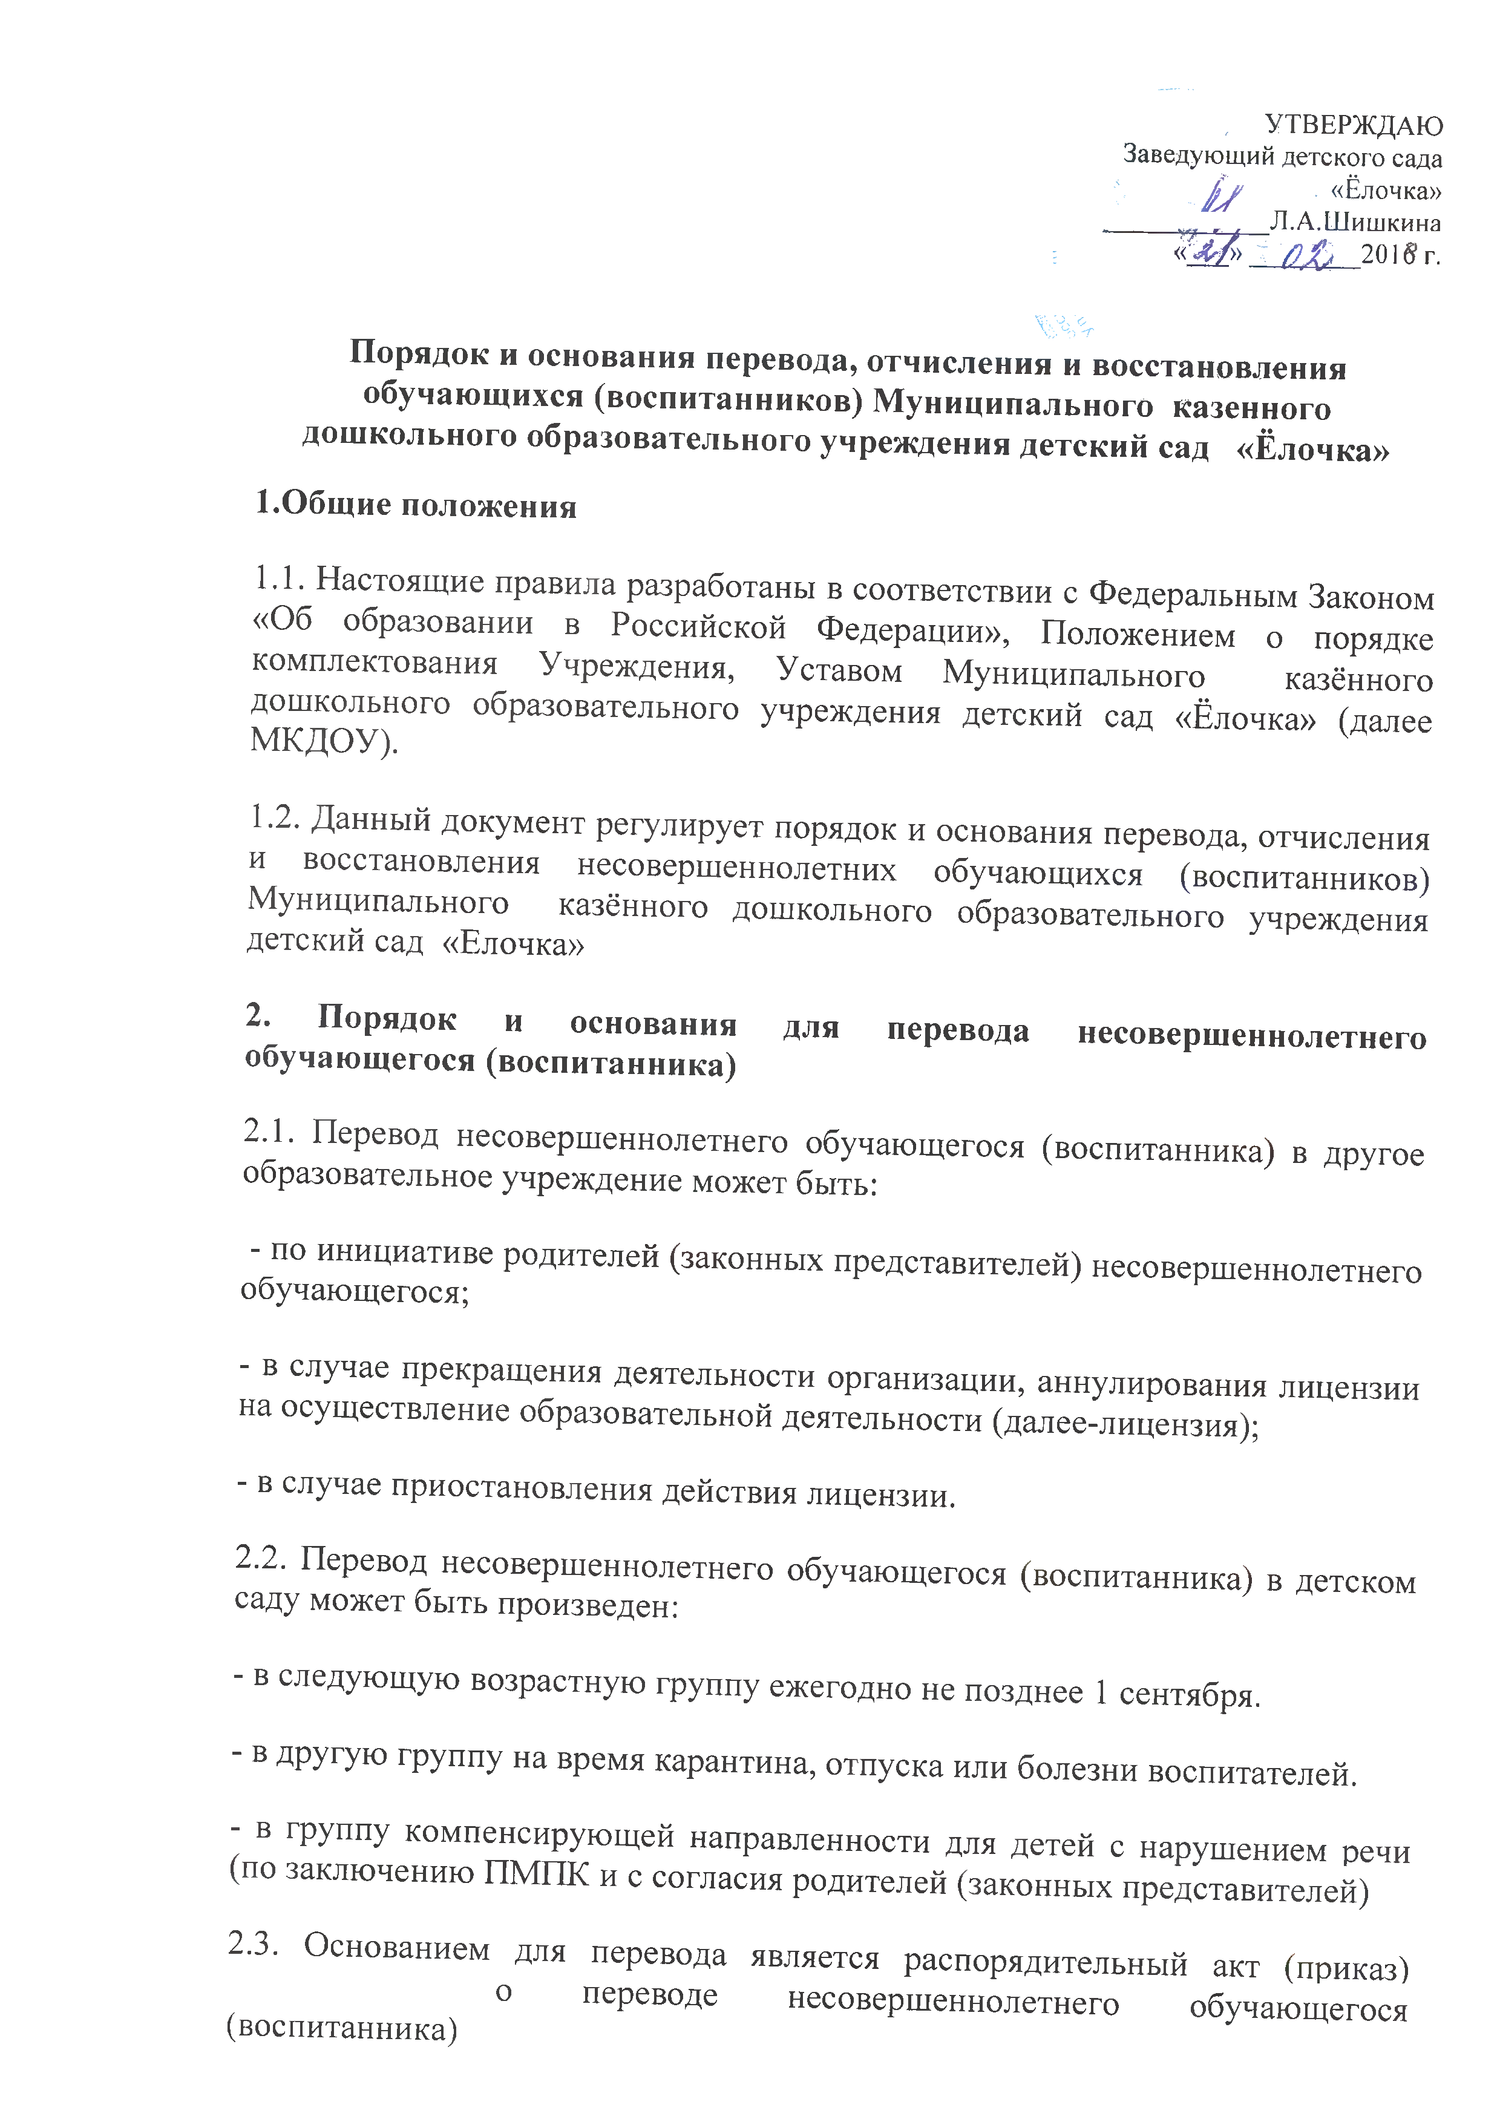
, УТВЕРЖДАЮ Заведующий детского сада
МКДОУ).
Г- - £ / - ; «Ёлочка» ______ Л.А. Шишкина
: < Ш Г ^ . 2 0 1 $ г .

W r
Порядок и основания перевода, отчисления и восстановления
обучающихся (воспитанников) Муниципального казенного дошкольного образовательного учреждения детский сад «Ёлочка»

1.Общие положения

1.1. Настоящие правила разработаны в соответствии с Федеральным Законом «Об образовании в Российской Федерации», Положением о порядке комплектования Учреждения, Уставом Муниципального казённого
??т?^ЛЬН0Г° обРазовательного учреждения детский сад «Ёлочка» (далее

1.2. Данный документ регулирует порядок и основания перевода, отчисления и восстановления несовершеннолетних обучающихся (воспитанников)
Муниципального казённого дошкольного образовательного учреждения
детский сад «Елочка»

2. Порядок и основания для перевода несовершеннолетнего обучающегося (воспитанника)

2.1. Перевод несовершеннолетнего обучающегося (воспитанника) в другое образовательное учреждение может быть:

- по инициативе родителей (законных представителей) несовершеннолетнего
обучающегося;

- в случае прекращения деятельности организации, аннулирования лицензии на осуществление образовательной деятельности (далее-лицензия);

- в случае приостановления действия лицензии.

2.2. Перевод несовершеннолетнего обучающегося (воспитанника) в детском
саду может быть произведен:

- в следующую возрастную группу ежегодно не позднее 1 сентября.

- в другую группу на время карантина, отпуска или болезни воспитателей.

- в группу компенсирующей направленности для детей с нарушением речи (по заключению ПМПК и с согласия родителей (законных представителей)

2.3. Основанием для перевода является распорядительный акт (приказ) (воспитанника) ° переводе несовершеннолетнего обучающегося
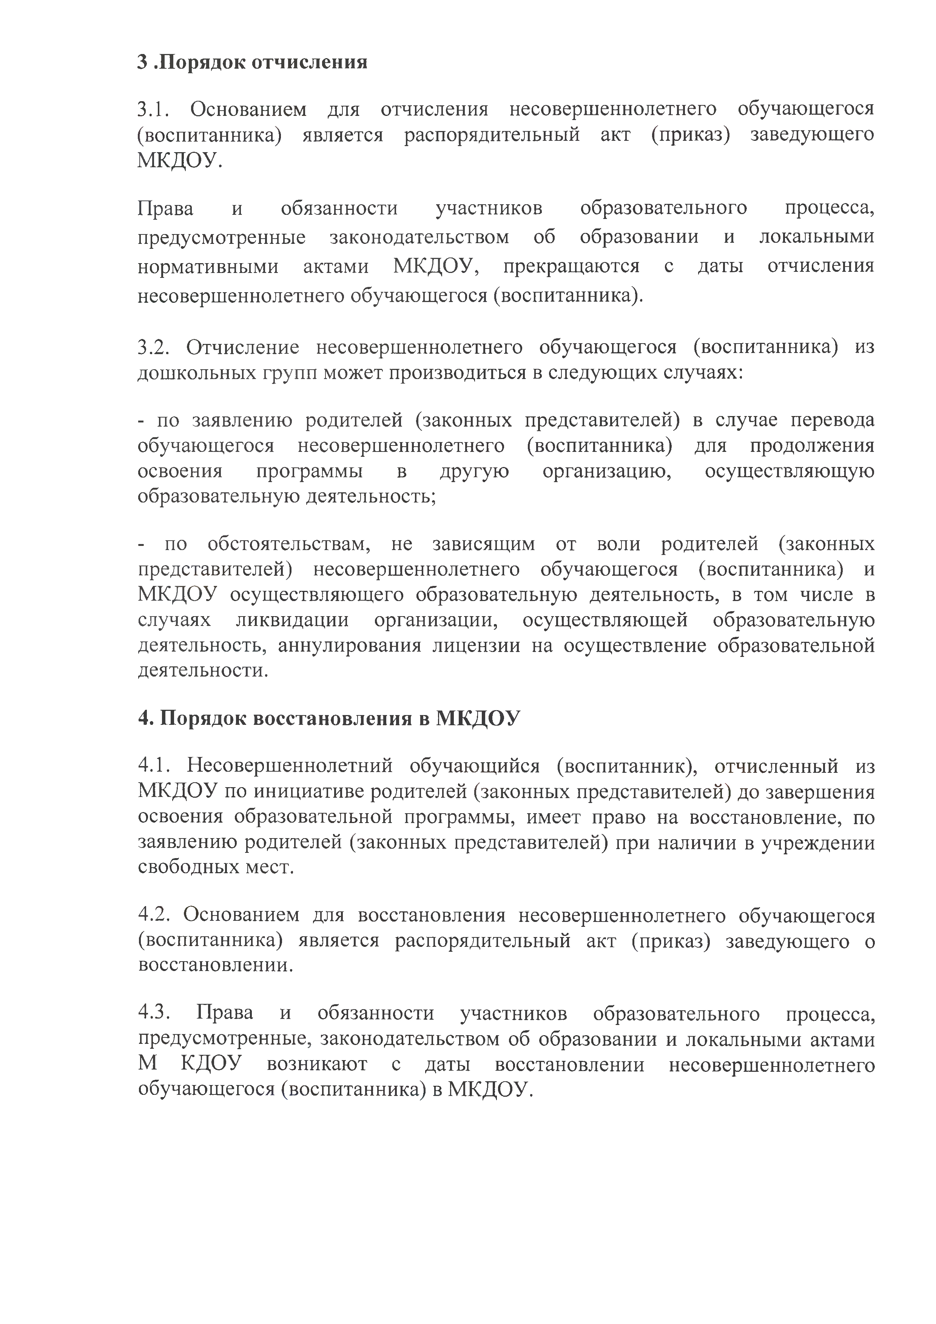
3 .Порядок отчисления

3.1. Основанием для отчисления несовершеннолетнего обучающегося (воспитанника) является распорядительный акт (приказ) заведующего МКДОУ.

Права и обязанности участников образовательного процесса, предусмотренные законодательством об образовании и локальными нормативными актами МКДОУ, прекращаются с даты отчисления несовершеннолетнего обучающегося (воспитанника).

3.2. Отчисление несовершеннолетнего обучающегося (воспитанника) из дошкольных групп может производиться в следующих случаях:

- по заявлению родителей (законных представителей) в случае перевода обучающегося несовершеннолетнего (воспитанника) для продолжения освоения программы в другую организацию, осуществляющую образовательную деятельность;

- по обстоятельствам, не зависящим от воли родителей (законных представителей) несовершеннолетнего обучающегося (воспитанника) и МКДОУ осуществляющего образовательную деятельность, в том числе в случаях ликвидации организации, осуществляющей образовательную деятельность, аннулирования лицензии на осуществление образовательной деятельности.

4. Порядок восстановления в МКДОУ

4.1. Несовершеннолетний обучающийся (воспитанник), отчисленный из МКДОУ по инициативе родителей (законных представителей) до завершения освоения образовательной программы, имеет право на восстановление, по заявлению родителей (законных представителей) при наличии в учреждении свободных мест.

4.2. Основанием для восстановления несовершеннолетнего обучающегося (воспитанника) является распорядительный акт (приказ) заведующего о восстановлении.

4.3. Права и обязанности участников образовательного процесса, предусмотренные, законодательством об образовании и локальными актами М КДОУ возникают с даты восстановлении несовершеннолетнего обучающегося (воспитанника) в МКДОУ.

